Проект «Моя любимая мамочка».

Актуальность.
Мама - это начало нашей жизни, самый теплый взгляд, самое любящее сердце, самые добрые руки. Порой мы забываем говорить мамам самые нежные слова, признаваться им в любви, но мы знаем, пока у нас есть мама - мы находимся под защитой ангела-хранителя. В ее сердце живёт к своим детям бесконечная любовь, тревога и всепрощение.
Наша задача стремиться сформировать у детей желание заботится о мамах, радовать их хорошими поступками, говорить ласковые и нежные слова, преподносить подарки, сделанные своими руками.
Участники проекта. Дети средне-старшей группы, родители, воспитатели группы
Тип проекта.
Познавательно - творческий, краткосрочный
Продолжительность проекта- с 24.03.15 г.-06.03.15г
Цель проекта.
Расширить знания детей о празднике 8 Марта, воспитывать любовь к маме через художественное слово, музыку, произведения изобразительного искусства. Привлечь детей к совместному изготовлению подарков самым близким людям – мамам и бабушкам.
Образовательные области: речевое развитие, познавательное развитие, физическое развитие, социально-коммуникативное развитие, художественно-эстетическое развитие.
Задачи.
- Дать детям представление о празднике 8 Марта.
- Расширять гендерные представления, воспитывать в мальчиках представление о том, что мужчины должны внимательно и уважительно относиться к женщинам.
- Формировать уважительное, доброжелательное отношение к самому близкому и родному человеку – маме.
- Развитие детского творчества и эстетического восприятия.

Ожидаемые результаты.
• Воспитание любви и уважения к женщине.
• Расширение кругозора.
• Вовлечение родителей в педагогический процесс, укрепление заинтересованности родителей в сотрудничестве с воспитателем.
• Развитие художественного творчества.
• Выход проекта с использованием результатов продуктивной деятельности.

Этапы реализации.
1 этап подготовительный.
- Как называется праздник в марте посвящённый всем женщинам?
- Почему он так называется?
- Как мы можем поздравить мама и бабушек с этим праздником?
- Составление конспектов занятий и подготовка к празднику.
- Подбор стихов, песен.
- Подбор книг, иллюстративного материала.
- Подбор дидактических игр.
- Подбор музыкального репертуара.
- Привлечение родителей к текущему проекту.

2 этап основной (познавательно-творческий).

Речевое развитие  - Беседа «Как мы помогаем дома маме»  - Рассказы детей о своей маме «За что я люблю свою маму». | Художественно-творческое развитие  Чтение стихов о маме.  • Рисование «Мамин портрет»; «Рисунок для мамы»  • Лепка. Пластилинография: «Тюльпан».  • Слушание детских песен о маме.  • Заучивание песен о маме «Мамин праздник», «Мамочка».  • Разучивание танцев «Мама золотая», «Топни ножка моя». | Социально-коммуникативное развитие  • Дидактические игры: «Подбери словечко»  «Скажи ласково»  • Сюжетно-ролевые игры: «Салон красоты», «Мама – врач», «Дочки-матери».
Познавательное развитие
• Беседы «8 марта - Международный женский день», «Профессия моей мамы»

Физическое развитие
• Физкультминутки:
«Мамины помощницы».
Подвижные игры

Работа с родителями:
- Принести поделки, вязание, шитьё и др. для оформления выставки «Моя мама мастерица»
- Заучивание стихов к праздничному концерту.
- Предложить мамам провести дома кулинарные опыты с тестом (замесить, раскатать, вырезать формочки, налепить вареники, пирожки и др.)
- Папка- передвижка «Стихи о маме и весне»

3 этап заключительный (подведение итогов).
- Выставка «Моя мама – мастерица»
- Итоговое мероприятие «Карлсон и волшебный цветок»

Фотоотчёт по проекту
«Моя любимая мамочка»

Пластилинография «Тюльпан»
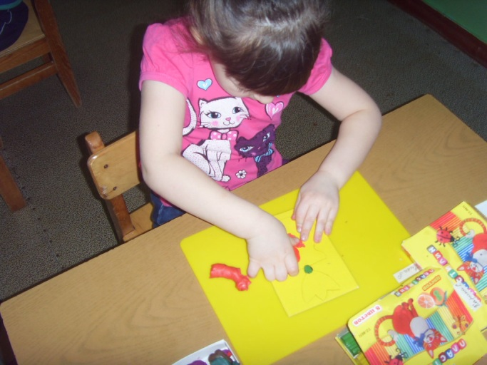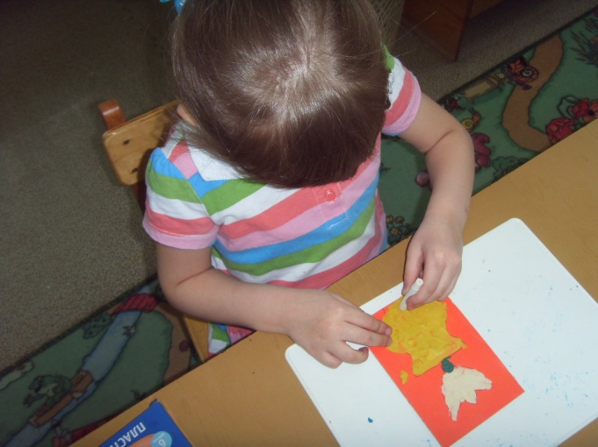

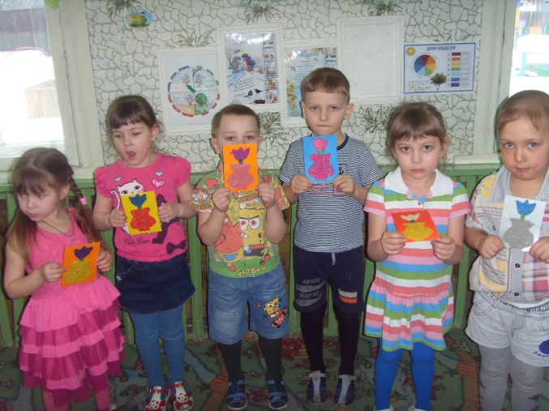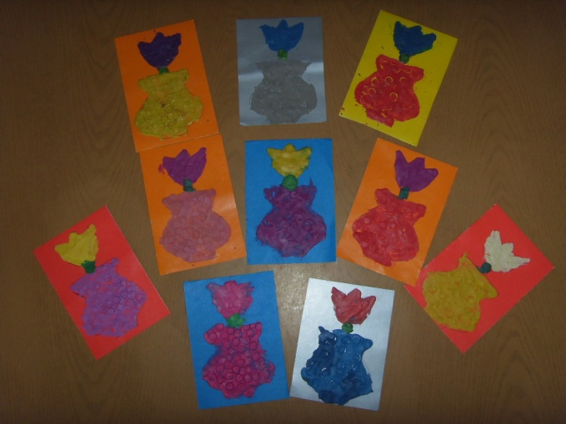

Открытка для мамы

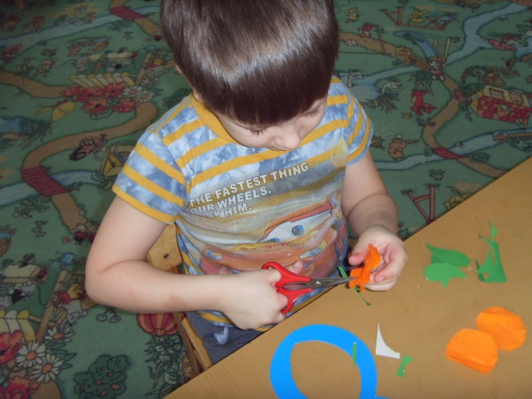

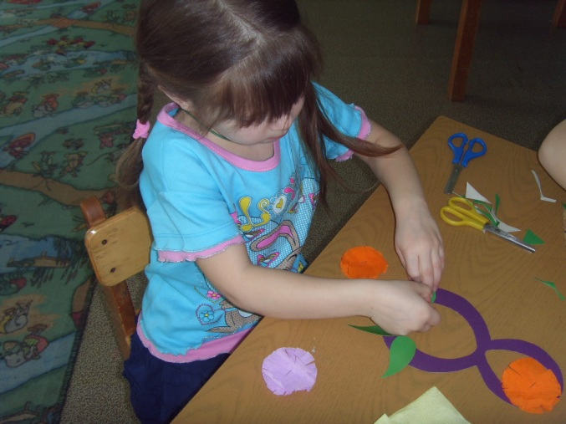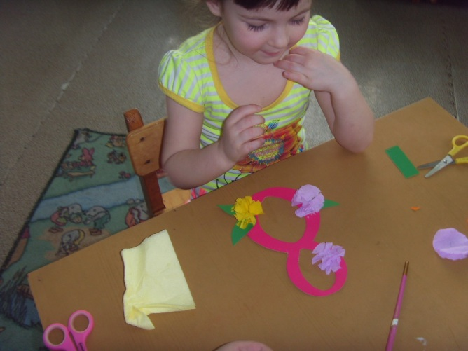

Выставка
«Моя мама мастерица»

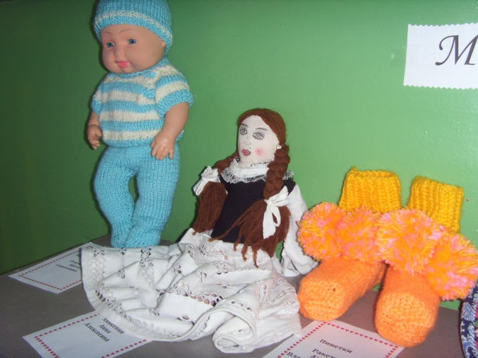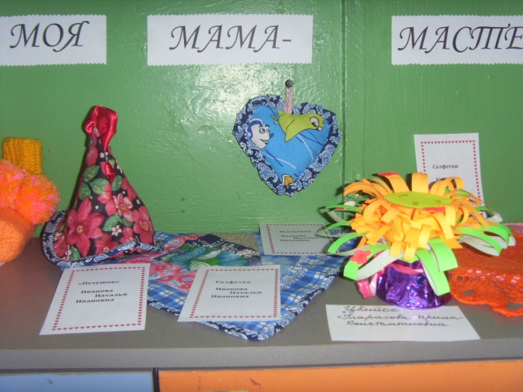

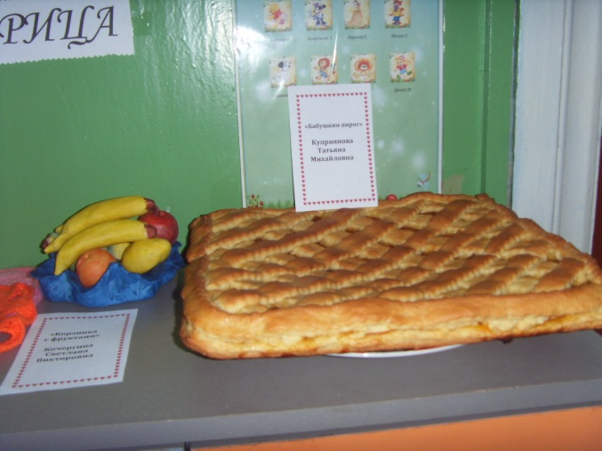

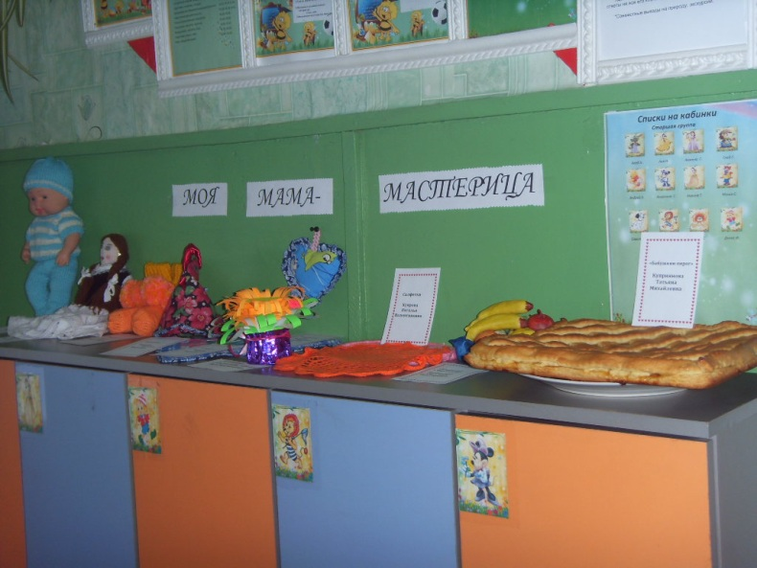
Сюжетно-ролевые игры
«Салон красоты», «Моя мама-врач», «Дочки-матери»

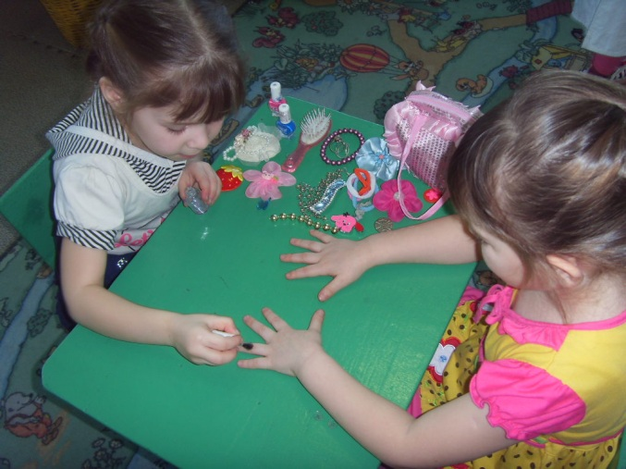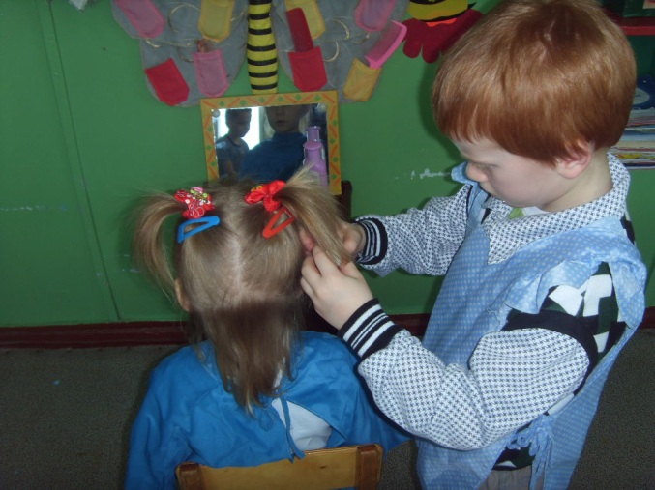

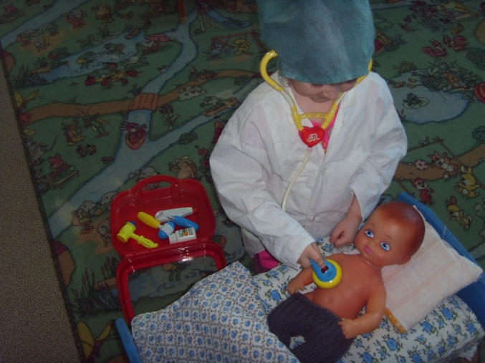
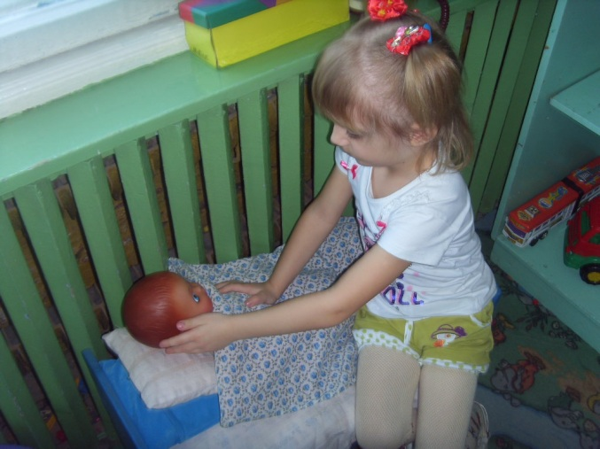

Праздник
«Карлсон и волшебный цветок»

